



C语言程序设计

课程设计报告

**设计题目：学生成绩管理系统**

学 号 201630258438

班 级 2016级信工3班

姓 名 蒲 尧

|  |  |
| --- | --- |
| 完成方式：（单选） | 自我评分：（单选） |
| ○ 独立完成 | ○ 优秀 |
| ● 参考他人工作的基础上完成 | ● 良好 |
| ○ 在他人的帮助下完成 | ○ 中等 |
| ○ 完整拷贝他人成果 | ○ 及格 |
|  | ○ 不及格 |

2017年 6 月 18 日

|  |
| --- |
| **C语言课程设计任务书3**  **题目：学生成绩管理系统**  **功能：学生成绩管理系统，每个学生是一个记录，包括学号，姓名，性别，3门课程成绩。系统**  **要求实现以下功能：**  **1、信息录入：录入学生成绩信息（包括学生学号、姓名、各门课程的成绩等）；**  **2、信息查询：输入学号，查询学生各门课程的成绩，并显示。**  3、**排序：按各门课程的成绩平均分进行排序，并显示。**  **4、信息删除与修改——输入学号，删除该学生的成绩信息。**  **分步实施：**  **1、初步完成总体设计，搭好框架，确定人机对话的界面，确定函数个数。**  **2、建立一个文件，将每位学生的信息写入文件中并能显示于屏幕上。**  **3、完成上述信息查询（学生学号、姓名等）、排序、信息删除与修改功能。**  **要求：1、用C语言实现程序设计；**  **2、利用结构体数组实现学生信息的数据结构设计；**  **3、系统的各个功能模块要求用函数的形式实现；**  **4、界面友好（良好的人机交互），程序加必要的注释。**  **课程设计实验报告要求：**  **1、预习报告：题目、课程设计任务、数据结构、程序的总体设计（算法）、模块划分 。**  **2、实验总结报告：流程图、主要源程序代码（需打印）、测试情况及调试中问题与解决方案、小结等。** |

**一、总体设计**

1．程序的总体设计

图片1

2. 数据结构

typedef struct student {

char name[CH]; //姓名

char no[CH]; //学号

float math; //高数成绩

float English; //英语成绩

float physics; //物理成绩

float C_language; //C语言成绩

float Average; //平均分数

float S_all; //总分数

}student;

3. 函数原型声明的说明（功能，参数，返回值）

void welcome(); //欢迎界面，无参数，无返回值

void meun(); //菜单界面，无参数，无返回值

void read_from_file(); //从文件中读取学生的信息，无参数，无返回值

void write_to_file(); //向文件中写入学生的信息 ，无参数，无返回值

void Add(); //添加学生信息，无参数，无返回值

void Show(); //显示学生信息，无参数，无返回值

void Change_information(); //修改学生信息，无参数，无返回值

void Change_information1(); //按学号修改，无参数，无返回值

void Delete(); //删除学生信息，无参数，无返回值

void Delete1(); //按学号删除，无参数，无返回值

void Search(); //查询学生成绩，无参数，无返回值

void Search1(); //按学号查询，无参数，无返回值

void Sort(); //成绩排序输出，无参数，无返回值

void Sort1(); //高数排序输出，无参数，无返回值

void Secede(); //退出查询，无参数，无返回值

4. 流程图

**二、详细设计**

1.main( )(流程图)

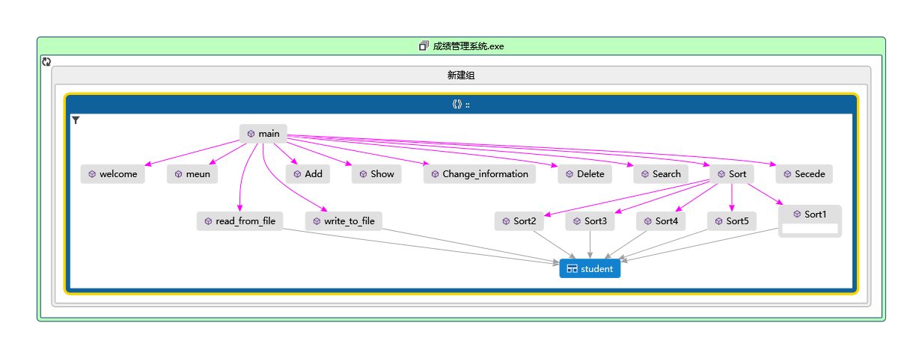

2. main()函数运行过程

第一步，运行read_from_file();读取文件；

第二步，运行welcome();进入欢迎界面；

第三步，运行meun();进入菜单界面进行选择（1~7）；

第四步，若选1~7进入循环：

如果是1：运行Add();输入数据；

如果是2:运行Show();展示数据；

如果是3:运行Change_information();改变数据；

如果是4:运行Delete();system("pause");删除数据；

如果是5:运行Search();system("pause");查找数据；

如果是6:运行Sort();system("pause");对数据排序；

如果是7:运行Secede();system("pause");结束循环。

第五步，运行write_to_file();写入文件并结束程序。

**三、测试及调试（程序运行截图，测试方案、存在的问题及解决方法）**

（写明测试软件的时候采用的测试方法、测试数据，并说明在你软件设计、调试过程中的遇到的问题和解决方案）

1.运行截图：

//欢迎界面

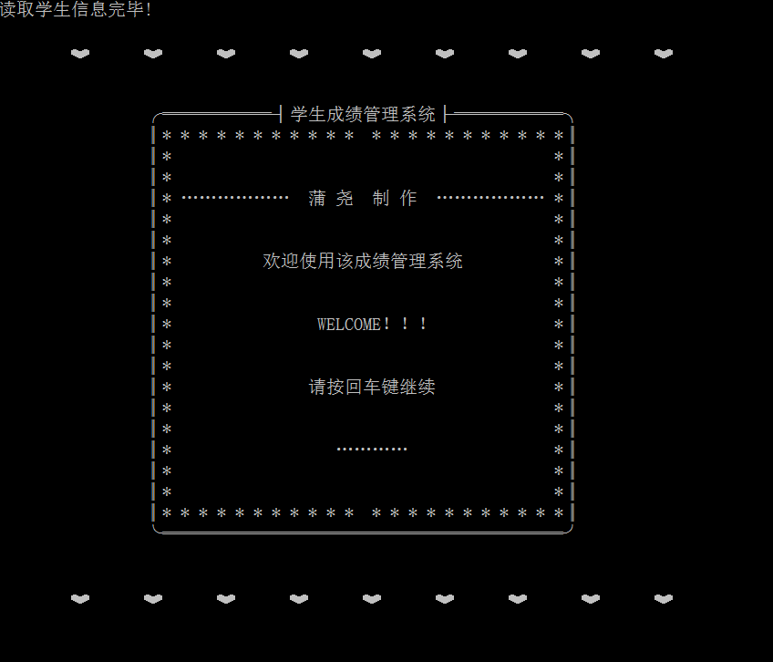

//菜单界面

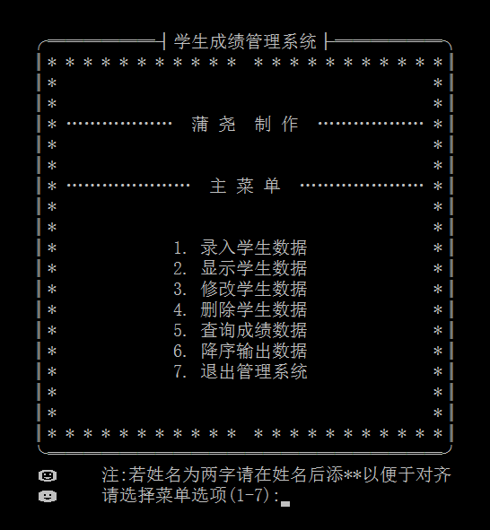

//1录入学生数据界面

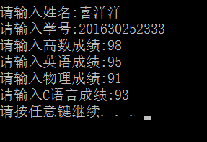

//2显示学生数据界面

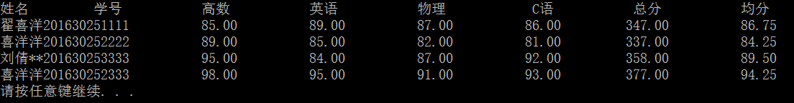

//3修改学生信息界面

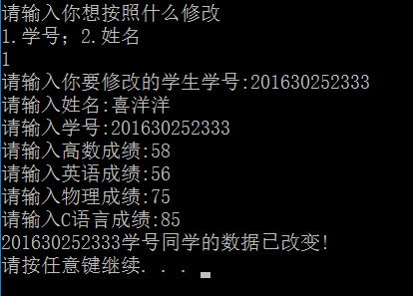

//4删除学生数据界面

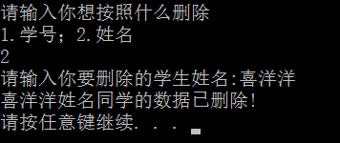

//5查询成绩数据界面

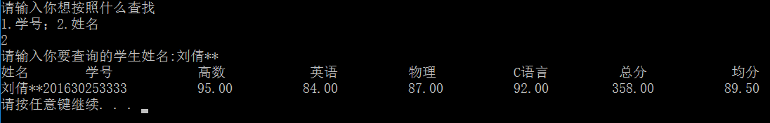

//6降序输出数据界面

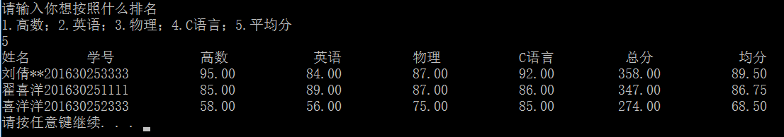

//7退出管理系统界面

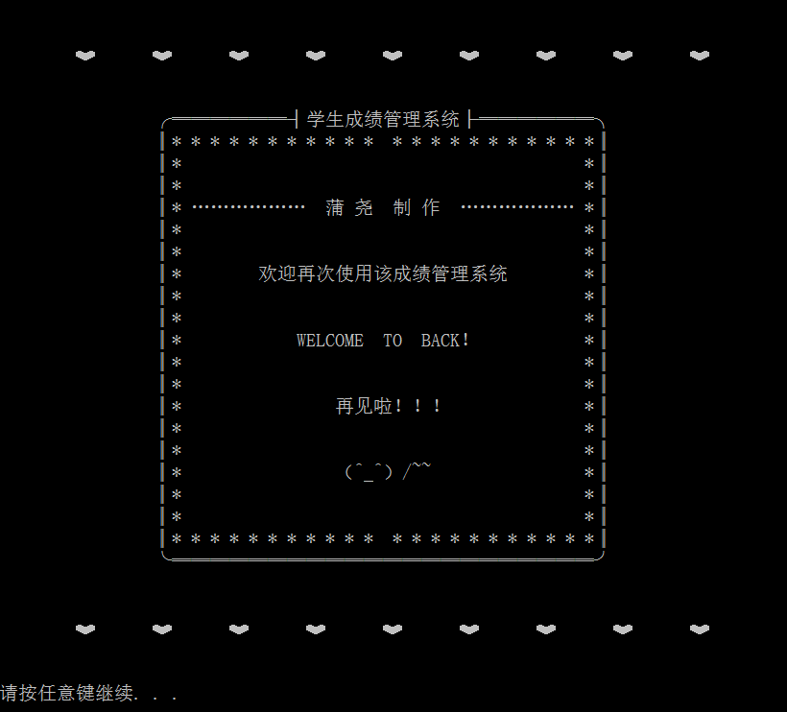

2.测试方法及数据

测试方法采用逐过程、逐语句、断点等测试方法。

测试数据为多名同学的姓名、学号、各科成绩。

3.遇到的问题及解决方法

问题1：如何设计出友好界面

解决方法：搜集资料，通过

printf("\n\n");

printf("\t\3\t\3\t\3\t\3\t\3\t\3\t\3\t\3\t\3\n\n\n");

printf("\t\t║* * * * * * * * * * * * * * * * * * * * * *║\n");

等语句设计版面

问题2：主要流程如何设计

解决方法：主函数进入，先读取db文件，进入欢迎界面，再由菜单界面及键盘输入调用不同函数进行学生成绩数据的处理及退出（包括写入db文件）。

问题3：如何定义结构

解决方法：定义学生结构，包括姓名，学号 ，高数成绩 ，英语成绩，物理成绩，C语言成绩 ，平均分数，总分数几个元素。

问题4：如何读写文件

解决方法：定义两个函数，用

fopen("data.db", "rb");

fread(&num, 1, sizeof(num), fp);

fclose(fp);

来读取，用

fopen("data.db", "wb+");

fwrite(&num, 1, sizeof(num), fp);

fclose(fp);

来写入。

问题5：如何录入、修改、删除、排序数据

解决方法：定义函数。录入：num加一，计算出相应总分，均分。修改：先通过姓名或学号查找到该学生，再次输入修改后的信息。删除：先通过姓名或学号查找到该学生，将后面的学生补到前面，num减一。排序：先通过选择科目确定排序数据，再建立两个student临时结构t、s1，对其元素赋值并比较排序最终输出。

问题6：

|  |  |  |  |  |  |
| --- | --- | --- | --- | --- | --- |
| 严重性 | 代码 | 说明 | 项目 | 文件 | 行 |
| 错误 | LNK1168 | 无法打开 D:\projects\成绩管理系统\Debug\成绩管理系统.exe 进行写入 | 成绩管理系统 | D:\1puyao\projects\成绩管理系统\成绩管理系统\LINK | 1 |

解决方法：原来的运行程序没关闭无法再次建立新项目，关闭即可。

**四、小结（收获和建议）**

收获：

通过本次课程设计，我学会了文件的读写方式，了解了文件中数据是以进位制读取以及保存的。例如：在c语言的文件操作语法中，打开文件就有以下12种方式：

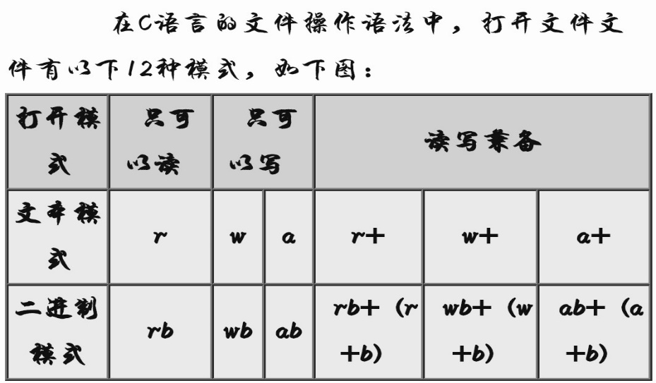

其中，二进制模式与文本模式操作相似，只不过是以二进制流的形式读写而已，下面以文本模式为例分析：

1."r" 模式：

1.1 打开文件进行“只读”操作，即只能从文件读取内容。

1.2 若欲操作的文件不存在，则打开失败。

1.3 成功打开文件时，文件指针位于文件开头。

1.4 打开文件后，不会清空文件内原有内容。

1.5 可从文件中任意位置读取内容。

2."w" 模式：

2.1 打开文件进行“只写”操作，即只能向文件写入内容。

2.2 若欲操作的文件不存在，则新建文件。

2.3 成功打开文件时，文件指针位于文件开头。

2.4 打开文件后，会清空文件内原有的内容。

2.5 可向文件中任意位置写入内容，且进行写入操作时，会覆盖原有位置的内容。

3."a" 模式：

3.1 打开文件进行“追加”操作，即只能向文件写入内容。

3.2 若欲操作的文件不存在，则新建文件。

3.3 成功打开文件时，文件指针位于文件结尾。

3.4 打开文件后，不会清空文件内原有内容。

3.5 只能向文件末尾追加(写)内容。

4."r+"模式：

4.1 打开文件进行“读写”操作，即既可读取，又可写入。

4.2 若欲操作的文件不存在，则打开失败。

4.3 成功打开文件时，文件指针位于文件开头。

4.4 打开文件后，不会清空文件内原有内容。

4.5 无论是读取内容还是写入内容，都可在文件中任意位置进行，且进行写入操作时，会覆盖原有位置的内容。

5."w+"模式：

5.1 打开文件进行“读写”操作，即既可读取，又可写入。

5.2 若欲操作的文件不存在，则新建文件。

5.3 成功打开文件时，文件指针位于文件开头。

5.4 打开文件后，会清空文件内原有的内容。

5.5 无论是读取内容还是写入内容，都可在文件中任意位置进行，且进行写入操作时，会覆盖原有位置的内容。

6."a+"模式：

6.1 打开文件进行“读写”操作，即既可读取，又可写入。

6.2 若欲操作的文件不存在，则新建文件。

6.3 成功打开文件时，文件指针位于文件结尾。

6.4 打开文件后，不会清空文件内原有内容。

6.5 读取内容时，可以在任意位置进行，但写入内容时，只会追加在文件尾部。

学会了设计良好的人机交互界面，如下图



学会了录入、显示、修改、删除、查找结构中的元素。

建议：

希望能够有更多的设计较大程序的机会，体验自己学习新知识的乐趣，能够在设计编程中深刻体会数据结构的应用以及格式、界面设计的魅力

**附件：主要源程序代码（需打印）**

/*

(1) 学生信息包括：学号、姓名、各科成绩（不少于4门课程）；

(2) 能通过菜单运行程序；

(3) 信息录入——能输入学生信息，要求学号不能重复；

(4) 信息浏览——输出所有学生的相关信息（学号、姓名、各科成绩、总分、平均分等）；

(5) 信息修改——修改姓名学号各科成绩等；

(6) 信息删除——能按照输入的学号删除对应学生信息；

(7) 信息查询——能按照多种方式查询学生信息：学号、姓名、各科成绩不及格学生；

(8) 信息排序——按照总分由高到低进行排序；

(9) 信息统计——能统计每个学生的总分、平均分，各科最高分、最低分、不及格人数等。

*/

#include <stdio.h>

#include <string.h>

#include <stdlib.h>

#define CH 20 // 最大字符

#define N 100 // 学生的最大个数

//学生的结构体

typedef struct student {

char name[CH]; //姓名

char no[CH]; //学号

float math; //高数成绩

float English; //英语成绩

float physics; //物理成绩

float C_language; //C语言成绩

float Average; //平均分数

float S_all; //总分数

}student;

student s[N]; //学生数组

int num; //学生个数

//函数声明

void welcome(); //欢迎界面

void meun(); //菜单界面

void read_from_file(); //从文件中读取学生的信息

void write_to_file(); //向文件中写入学生的信息

void Add(); //添加学生信息

void Show(); //显示学生信息

void Change_information(); //修改学生信息

void Change_information1(); //按学号修改

void Change_information2(); //按姓名修改

void Delete(); //删除学生信息

void Delete1(); //按学号删除

void Delete2(); //按姓名删除

void Search(); //查询学生成绩

void Search1(); //按学号查询

void Search2(); //按姓名查询

void Sort(); //成绩排序输出

void Sort1(); //高数排序输出

void Sort2(); //英语排序输出

void Sort3(); //物理排序输出

void Sort4(); // C语言排序输出

void Sort5(); //均分排序输出

void Secede(); //退出查询

void main() {

int choose = 0; //初始化键盘输入的数字为0

num = 0; //初始化学生个数为0

read_from_file(); //读取文件

welcome();

meun();

scanf("%d", &choose);

printf("\n");

while (choose>0 && choose<8) {

switch (choose) {

case 1:Add();system("pause");break;

case 2:Show();system("pause");break;

case 3:Change_information();system("pause");break;

case 4:Delete();system("pause");break;

case 5:Search();system("pause");break;

case 6:Sort();system("pause");break;

case 7:Secede();system("pause");goto end;

}

printf("\n");

meun();

scanf("%d", &choose);

printf("\n");

}

end:write_to_file();//写入文件

}

//程序辅助函数

//欢迎界面

void welcome() {

printf("\n\n");

printf("\t\3\t\3\t\3\t\3\t\3\t\3\t\3\t\3\t\3\n\n\n");

printf("\t\t╭══════┤学生成绩管理系统├══════╮\n");

printf("\t\t║* * * * * * * * * * * * * * * * * * * * * *║\n");

printf("\t\t║* *║\n");

printf("\t\t║* *║\n");

printf("\t\t║* ……………… 蒲 尧 制 作 ……………… *║\n");

printf("\t\t║* *║\n");

printf("\t\t║* *║\n");

printf("\t\t║* 欢迎使用该成绩管理系统 *║\n");

printf("\t\t║* *║\n");

printf("\t\t║* *║\n");

printf("\t\t║* WELCOME！！！ *║\n");

printf("\t\t║* *║\n");

printf("\t\t║* *║\n");

printf("\t\t║* 请按回车键继续 *║\n");

printf("\t\t║* *║\n");

printf("\t\t║* *║\n");

printf("\t\t║* ………… *║\n");

printf("\t\t║* *║\n");

printf("\t\t║* *║\n");

printf("\t\t║* * * * * * * * * * * * * * * * * * * * * *║\n");

printf("\t\t╰══════════════════════╯\n");

printf("\n\n\t\3\t\3\t\3\t\3\t\3\t\3\t\3\t\3\t\3\n\n\n");

getchar();

}

//菜单界面

void meun() {

system("cls"); //屏幕清空

printf("\n\n\n\n\n");

printf("\t\t╭══════┤学生成绩管理系统├══════╮\n");

printf("\t\t║* * * * * * * * * * * * * * * * * * * * * *║\n");

printf("\t\t║* *║\n");

printf("\t\t║* *║\n");

printf("\t\t║* ……………… 蒲 尧 制 作 ……………… *║\n");

printf("\t\t║* *║\n");

printf("\t\t║* *║\n");

printf("\t\t║* ………………… 主 菜 单 ………………… *║\n");

printf("\t\t║* *║\n");

printf("\t\t║* *║\n");

printf("\t\t║* 1. 录入学生数据 *║\n");

printf("\t\t║* 2. 显示学生数据 *║\n");

printf("\t\t║* 3. 修改学生数据 *║\n");

printf("\t\t║* 4. 删除学生数据 *║\n");

printf("\t\t║* 5. 查询成绩数据 *║\n");

printf("\t\t║* 6. 降序输出数据 *║\n");

printf("\t\t║* 7. 退出管理系统 *║\n");

printf("\t\t║* *║\n");

printf("\t\t║* *║\n");

printf("\t\t║* * * * * * * * * * * * * * * * * * * * * *║\n");

printf("\t\t╰══════════════════════╯\n");

printf("\t\t \1\t注:若姓名为两字请在姓名后添**以便于对齐\n");

printf("\t\t \2\t请选择菜单选项(1-7):");

}

//从文件中读取学生的信息

void read_from_file() {

FILE *fp;

int i = 0;

fp = fopen("data.db", "rb");

if (!fp) {

printf("打开文件data.db失败!\n");

return;

}

fread(&num, 1, sizeof(num), fp); //先读取学生的个数

for (i = 0;i<num;i++)

fread(&s[i], 1, sizeof(student), fp); //读取每个学生的信息存放到结构体

fclose(fp);//关闭文件

printf("读取学生信息完毕!");

}

//向文件中写入学生的信息

void write_to_file() {

FILE *fp;

int i = 0;

fp = fopen("data.db", "wb+");

if (!fp) {

printf("打开文件data.db失败!\n");

return;

}

fwrite(&num, 1, sizeof(num), fp); //先写入学生的个数

for (i = 0;i<num;i++) fwrite(&s[i], 1, sizeof(student), fp); //写入每个学生的信息

fclose(fp);//关闭文件

printf("写入学生信息完毕!\n");

}

//添加学生信息

void Add() {

int i = num;

printf("请输入姓名:"); scanf("%s", s[i].name);

printf("请输入学号:"); scanf("%s", s[i].no);

printf("请输入高数成绩:"); scanf("%f", &s[i].math);

printf("请输入英语成绩:"); scanf("%f", &s[i].English);

printf("请输入物理成绩:"); scanf("%f", &s[i].physics);

printf("请输入C语言成绩:"); scanf("%f", &s[i].C_language);

s[i].S_all = s[i].math + s[i].English + s[i].physics + s[i].C_language; //计算出总分数

s[i].Average = s[i].S_all / 4; //计算出平均分

num++;

}

//显示学生信息

void Show() {

int i = 0;

printf("%s%13s%15s%15s%15s%15s%15s%15s\n", "姓名", "学号", "高数", "英语", "物理", "C语", "总分", "均分");

for (i = 0;i<num;i++) printf("%s%11s%15.2f%15.2f%15.2f%15.2f%15.2f%15.2f\n", s[i].name, s[i].no, s[i].math, s[i].English, s[i].physics, s[i].C_language, s[i].S_all, s[i].Average);

}

//修改学生信息

void Change_information() {

int choice = 1;

printf("请输入你想按照什么修改\n1.学号；2.姓名\n");

scanf("%d", &choice);

switch (choice)

{

case 1:Change_information1();system("pause");break;

case 2:Change_information2();system("pause");break;

default:printf("没有该选项！");break;

}

}

//修改学生信息

void Change_information1() {

int i = 0;

char no[CH]; //学号

printf("请输入你要修改的学生学号:");

scanf("%s", no);

for (i = 0;i<num;i++)//先找到该学号对应的序号

if (strcmp(s[i].no, no) == 0) {

printf("请输入姓名:"); scanf("%s", s[i].name);

printf("请输入学号:"); scanf("%s", s[i].no);

printf("请输入高数成绩:"); scanf("%f", &s[i].math);

printf("请输入英语成绩:"); scanf("%f", &s[i].English);

printf("请输入物理成绩:"); scanf("%f", &s[i].physics);

printf("请输入C语言成绩:"); scanf("%f", &s[i].C_language);

s[i].S_all = s[i].math + s[i].English + s[i].physics + s[i].C_language; //计算出总分数

s[i].Average = s[i].S_all / 4; //计算出平均分

printf("%s%s", no, "学号同学的数据已改变!\n");

return;

}

printf("%s%s", no, "学号同学没有数据!\n");

}

//按姓名修改学生信息

void Change_information2() {

int i = 0;

char name[CH];//姓名

printf("请输入你要修改的学生姓名:");

scanf("%s", name);

for (i = 0;i<num;i++)//先找到该姓名对应的序号

if (strcmp(s[i].name, name) == 0) {

printf("请输入姓名:"); scanf("%s", s[i].name);

printf("请输入学号:"); scanf("%s", s[i].no);

printf("请输入高数成绩:"); scanf("%f", &s[i].math);

printf("请输入英语成绩:"); scanf("%f", &s[i].English);

printf("请输入物理成绩:"); scanf("%f", &s[i].physics);

printf("请输入C语言成绩:"); scanf("%f", &s[i].C_language);

s[i].S_all = s[i].math + s[i].English + s[i].physics + s[i].C_language; //计算出总分数

s[i].Average = s[i].S_all / 4; //计算出平均分

printf("%s%s", name, "姓名同学的数据已改变!\n");

return;

}

printf("%s%s", name, "姓名同学没有数据!\n");

}

//删除学生信息

void Delete() {

int choice = 1;

printf("请输入你想按照什么删除\n1.学号；2.姓名\n");

scanf("%d", &choice);

switch (choice)

{

case 1:Delete1();system("pause");break;

case 2:Delete2();system("pause");break;

default:printf("没有该选项！");break;

}

}

//按学号删除学生信息

void Delete1() {

int i = 0, j = 0;

char no[CH]; //学号

printf("请输入你要删除的学生学号:");

scanf("%s", no);

for (i = 0;i<num;i++)//先找到该学号对应的序号

if (strcmp(s[i].no, no) == 0 ) {

for (j = i;j<num - 1;j++) s[j] = s[j + 1];

num--; //数量减少 1

printf("%s%s", no, "学号同学的数据已删除!\n");

return;

}

printf("%s%s",no,"学号同学没有数据!\n");

}

//按姓名删除学生信息

void Delete2() {

int i = 0, j = 0;

char name[CH];//姓名

printf("请输入你要删除的学生姓名:");

scanf("%s", name);

for (i = 0;i<num;i++)//先找到该姓名对应的序号

if (strcmp(s[i].name, name) == 0) {

for (j = i;j<num - 1;j++) s[j] = s[j + 1];

num--; //数量减少 1

printf("%s%s", name, "姓名同学的数据已删除!\n");

return;

}

printf("%s%s", name, "姓名同学没有数据!\n");

}

//查找数据

void Search() {

int choice = 1;

printf("请输入你想按照什么查找\n1.学号；2.姓名\n");

scanf("%d", &choice);

switch (choice)

{

case 1:Search1();system("pause");break;

case 2:Search2();system("pause");break;

default:printf("没有该选项！");break;

}

}

//按学号查询学生成绩

void Search1() {

int i = 0;

char no[CH]; //学号

printf("请输入你要查询的学生学号:");

scanf("%s", no);

for (i = 0;i<num;i++)//先找到该学号对应的序号

if (strcmp(s[i].no, no) == 0) {

printf("%s\t%8s\t%8s\t%8s\t%6s\t%14s\t%12s\t%12s\n", "姓名", "学号", "高数", "英语", "物理", "C语言", "总分", "均分");

printf("%s%11s%15.2f%15.2f%15.2f%15.2f%15.2f%15.2f\n", s[i].name, s[i].no, s[i].math, s[i].English, s[i].physics, s[i].C_language, s[i].S_all, s[i].Average);

return;

}

printf("%s%s", no, "学号同学没有数据!\n");

}

//按姓名查询学生成绩

void Search2() {

int i = 0;

char name[CH];//姓名

printf("请输入你要查询的学生姓名:");

scanf("%s", name);

for (i = 0;i<num;i++)//先找到该姓名对应的序号

if (strcmp(s[i].name, name) == 0) {

printf("%s\t%8s\t%8s\t%8s\t%6s\t%14s\t%12s\t%12s\n", "姓名", "学号", "高数", "英语", "物理", "C语言", "总分", "均分");

printf("%s%11s%15.2f%15.2f%15.2f%15.2f%15.2f%15.2f\n", s[i].name, s[i].no, s[i].math, s[i].English, s[i].physics, s[i].C_language, s[i].S_all, s[i].Average);

return;

}

printf("%s%s",name,"姓名同学没有数据!\n");

}

//成绩排序输出

void Sort() {

int choice = 5;

printf("请输入你想按照什么排名\n1.高数；2.英语；3.物理；4.C语言；5.平均分\n");

scanf("%d", &choice);

switch (choice)

{

case 1:Sort1();system("pause");break;

case 2:Sort2();system("pause");break;

case 3:Sort3();system("pause");break;

case 4:Sort4();system("pause");break;

case 5:Sort5();system("pause");break;

default:printf("没有该选项！");break;

}

}

//用高数成绩降序排序

void Sort1() {

int i = 0, j = 0;

student t;//用于排序交换的临时变量

student s1[N]; //学生数组,用来排序的临时数组

for (i = 0;i<num;i++)

s1[i] = s[i];

for (i = 0;i<num;i++)

for (j = i + 1;j<num;j++)

if (s1[i].math<s1[j].math) {

t = s1[i];

s1[i] = s1[j];

s1[j] = t;

}

printf("%s\t%8s\t%8s\t%8s\t%6s\t%14s\t%12s\t%12s\n", "姓名", "学号", "高数", "英语", "物理", "C语言", "总分", "均分");

for (i = 0;i<num;i++) printf("%s%10s%15.2f%15.2f%15.2f%15.2f%15.2f%15.2f\n", s1[i].name, s1[i].no, s1[i].math, s1[i].English, s1[i].physics, s1[i].C_language, s1[i].S_all, s1[i].Average);

}

//用英语成绩降序排序

void Sort2() {

int i = 0, j = 0;

student t;//用于排序交换的临时变量

student s1[N]; //学生数组,用来排序的临时数组

for (i = 0;i<num;i++)

s1[i] = s[i];

for (i = 0;i<num;i++)

for (j = i + 1;j<num;j++)

if (s1[i].English<s1[j].English) {

t = s1[i];

s1[i] = s1[j];

s1[j] = t;

}

printf("%s\t%8s\t%8s\t%8s\t%6s\t%14s\t%12s\t%12s\n", "姓名", "学号", "高数", "英语", "物理", "C语言", "总分", "均分");

for (i = 0;i<num;i++) printf("%s%10s%15.2f%15.2f%15.2f%15.2f%15.2f%15.2f\n", s1[i].name, s1[i].no, s1[i].math, s1[i].English, s1[i].physics, s1[i].C_language, s1[i].S_all, s1[i].Average);

}

//用物理成绩降序排序

void Sort3() {

int i = 0, j = 0;

student t;//用于排序交换的临时变量

student s1[N]; //学生数组,用来排序的临时数组

for (i = 0;i<num;i++)

s1[i] = s[i];

for (i = 0;i<num;i++)

for (j = i + 1;j<num;j++)

if (s1[i].physics<s1[j].physics) {

t = s1[i];

s1[i] = s1[j];

s1[j] = t;

}

printf("%s\t%8s\t%8s\t%8s\t%6s\t%14s\t%12s\t%12s\n", "姓名", "学号", "高数", "英语", "物理", "C语言", "总分", "均分");

for (i = 0;i<num;i++) printf("%s%10s%15.2f%15.2f%15.2f%15.2f%15.2f%15.2f\n", s1[i].name, s1[i].no, s1[i].math, s1[i].English, s1[i].physics, s1[i].C_language, s1[i].S_all, s1[i].Average);

}

//用C语言成绩降序排序

void Sort4() {

int i = 0, j = 0;

student t;//用于排序交换的临时变量

student s1[N]; //学生数组,用来排序的临时数组

for (i = 0;i<num;i++)

s1[i] = s[i];

for (i = 0;i<num;i++)

for (j = i + 1;j<num;j++)

if (s1[i].C_language<s1[j].C_language) {

t = s1[i];

s1[i] = s1[j];

s1[j] = t;

}

printf("%s\t%8s\t%8s\t%8s\t%6s\t%14s\t%12s\t%12s\n", "姓名", "学号", "高数", "英语", "物理", "C语言", "总分", "均分");

for (i = 0;i<num;i++) printf("%s%10s%15.2f%15.2f%15.2f%15.2f%15.2f%15.2f\n", s1[i].name, s1[i].no, s1[i].math, s1[i].English, s1[i].physics, s1[i].C_language, s1[i].S_all, s1[i].Average);

}

//用平均值降序排序

void Sort5() {

int i = 0, j = 0;

student t;//用于排序交换的临时变量

student s1[N]; //学生数组,用来排序的临时数组

for (i = 0;i<num;i++)

s1[i] = s[i];

for (i = 0;i<num;i++)

for (j = i + 1;j<num;j++)

if (s1[i].Average<s1[j].Average) {

t = s1[i];

s1[i] = s1[j];

s1[j] = t;

}

printf("%s\t%8s\t%8s\t%8s\t%6s\t%14s\t%12s\t%12s\n", "姓名", "学号", "高数", "英语", "物理", "C语言", "总分", "均分");

for (i = 0;i<num;i++) printf("%s%10s%15.2f%15.2f%15.2f%15.2f%15.2f%15.2f\n", s1[i].name, s1[i].no, s1[i].math, s1[i].English, s1[i].physics, s1[i].C_language, s1[i].S_all, s1[i].Average);

}

//退出查询

void Secede() {

system("cls"); //屏幕清空

printf("\n\n");

printf("\t\3\t\3\t\3\t\3\t\3\t\3\t\3\t\3\t\3\n\n\n");

printf("\t\t╭══════┤学生成绩管理系统├══════╮\n");

printf("\t\t║* * * * * * * * * * * * * * * * * * * * * *║\n");

printf("\t\t║* *║\n");

printf("\t\t║* *║\n");

printf("\t\t║* ……………… 蒲 尧 制 作 ……………… *║\n");

printf("\t\t║* *║\n");

printf("\t\t║* *║\n");

printf("\t\t║* 欢迎再次使用该成绩管理系统 *║\n");

printf("\t\t║* *║\n");

printf("\t\t║* *║\n");

printf("\t\t║* WELCOME TO BACK！ *║\n");

printf("\t\t║* *║\n");

printf("\t\t║* *║\n");

printf("\t\t║* 再见啦！！！ *║\n");

printf("\t\t║* *║\n");

printf("\t\t║* *║\n");

printf("\t\t║* （^_^）/~~ *║\n");

printf("\t\t║* *║\n");

printf("\t\t║* *║\n");

printf("\t\t║* * * * * * * * * * * * * * * * * * * * * *║\n");

printf("\t\t╰══════════════════════╯\n");

printf("\n\n\t\3\t\3\t\3\t\3\t\3\t\3\t\3\t\3\t\3\n\n\n");

}